2022.01.17

The Future of Bioplastics for Packaging to 2024

한국생산기술연구원 패키징기술센터
이준혁, 정빛남, 손다솜, 김성규


원문출처 : Smithers (2019) The Future of Bioplastics for Packaging to 2024

Introduction
- Value chain structure
- The limits of biodegradability and composting
- The regulatory environment

1

합성 고분자 Global Value Chain

Monomers from Oil, Gas, Coal
Monomers from Natural Sources

Polymer Synthesis

Formulation, Compounding

Converting mold, extrude

End uses

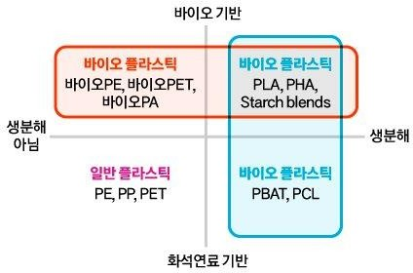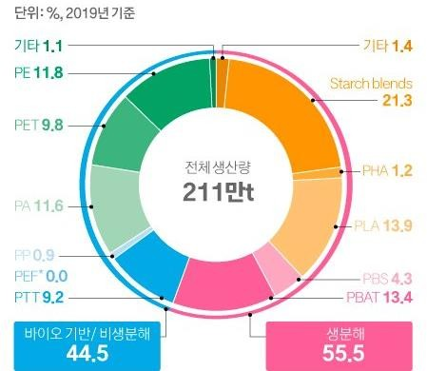
바이오 플라스틱
- 바이오플라스틱 분류
- 바이오플라스틱 생산 규모

원료

고분자 합성
From oil, gas, coal
ExxonMobil, Total, Shell, Saudi Aramco, BASF, DowDuPont, LyondellBasell and SABIC
BASF, DowDuPont, SABIC
From natural sources
Conagra, Tate & Lyle, Archer Daniels Midland (ADM), Cargill, Agrana, ACES
NatureWorks, Novamont, Total Carbion, Kaneka, Metabolix, BASF

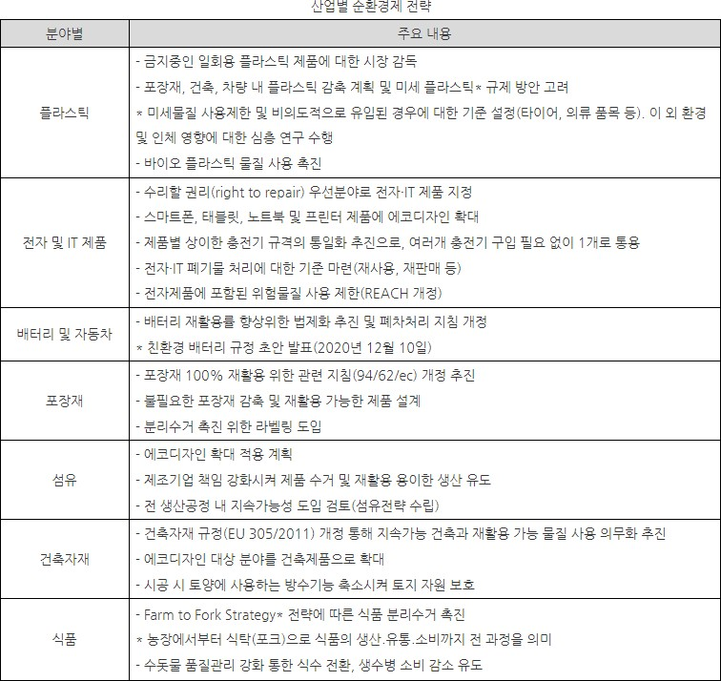The regulatory environment
  - EU
플라스틱 감축 규제 (EU 2019/904)
일부 일회용 플라스틱 제품의 유통 및 판매를 금지하고 라벨링, 생산자 책임강화 등을 통해 재활용률을 제고 하는 지침
- 면봉, 식기류(cutlery), 음료용 컵, 접 시, 빨대, 풍선막대 등 산화분해성 (oxo-degradable) 제품 판매 금지
- 물티슈, 위생용품, 담배필터, 음료수 컵의 경우 플라스틱 함유량, 환경에 미치는 유해 영향 등 환경정보가 담 긴 라벨링을 부착
- 식품용기, 과자봉지, 페트병, 음료수 컵, 물티슈, 비닐봉지, 풍선, 어구제품 (fishing gear)에 대해 2024년 12월 31일까지 재활용 및 폐기비용의 일부 를 제조기업에 부담
- 페트병의 경우, 2025년부터 생산과 정 내 재활용 원료 비율을 25% 이상 함유해야 하며 2030년부터는 30%로
상향.

신 순환경제 전략
수취→제조→폐기' 등 기존의 단선구조 선형경제에서 ‘생산→소비→폐기물 관 리→재활용'으로 구성된 순환경제를 구 축해 지속가능한 경제성장 제고

플라스틱세
재활용이 불가능한 포장재 플라스틱 폐 기물에 kg당 0.8유로를 부과하는 플라 스틱세
각 회원국 정부는 자국 내 발생하는 연 간 포장재 플라스틱 총량에서 재활용이 되는 플라스틱을 제한 후, 남은 폐기물 에 대해 kg당 0.8유로를 EU에 납부해야 한다.

이 같은 추세에 따라 현재 기존 플라스 틱 대체물질로 바이오 기반 플라스틱이 크게 각광을 받고 있다. 유럽 바이오 플 라스틱협회(European Bioplastics) 바이 오 기반 물질 중에서도 특히 PLA, PHAs, PP의 시장성이 높다고 밝혔다.

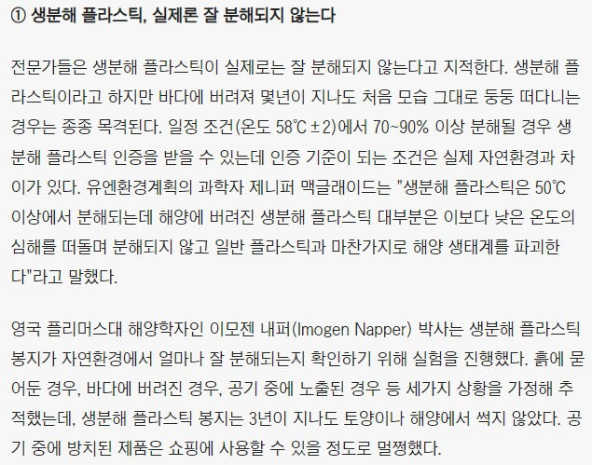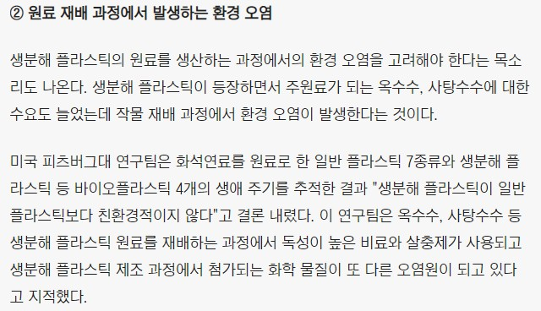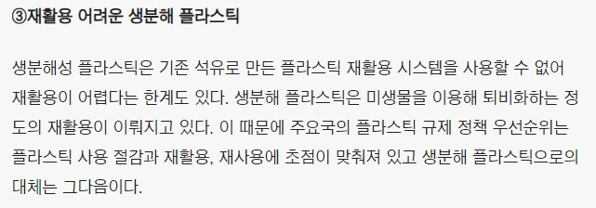The limits of Biodegradability and composting

2020.05.31 생분해 플라스틱 정말 친환경적? “생각만큼 분해 잘 안되네” – 조선비즈, 연선옥 기자

Technology Trends
- Polymers from natural raw materials
- Biodegradable aliphatic-aromatic polyester polymers
- Biomonomers
- Fragmentation/physical degradation

5

Polymers from natural raw materials
Cellulosic polymers
-대부분의 식물의 세포벽에서 구조적 구성요소를 형성하며 가장 풍부한 천연 중합체 중 하나로 반복적인 당 단위로부터 형성된 긴 사슬의 중합체이다.
-Cellulose nitrate는 19세기 중반 합성 고분자의 초기 중합체 중 하나로 당구공과 사진 및 영화 필름과 같은 다양한 물체를 만드는 데 사용되었다.
-1930년대에 소개된 Regenerated cellulose(Cellophane)과 셀룰로오스 아세테이트(CA)로 만들어진 필름은 최초의 현대 식품 포장 재료였다.
-현재는 플라스틱으로 인해 대부분의 포장 응용에서 대체되었지만, 개별 사탕을 포장하거나 상업용 베이커리 제품을 포장하는데 사용되는 종이 보드 상자의 투명한
창으로서 특정 응용 분야에서 여전히 중요하다.
-단독 포장재 보다는 heat seal 혹은 차단 성능을 위한 특수 코팅 용도로 주목 받고 있으며 포장 분야에서 셀룰로오스의 사용량은 2019년 1.5만톤(7360만 달러)에서 2024년 1.8만톤(8930만 달러)로 증가할 것으로 예상된다.

Starch derivatives
-녹말은 많은 식물에서 에너지 저장 매체로 제조되는 또 다른 천연 중합체로 녹말과 변형된 녹말 중합체는 분해성 플라스틱 포장 용도로 많이 사용된다.
-녹말은 옥수수, 카사바, 밀 등의 천연 공급원에서 추출되며, 포장 응용에 유용한 제형이 되기 위해 화학적 변형 또는 첨가물 및 기타 중합체와의 혼합을 거친다.
-녹말 또한 단독으로 사용되기 보다는 다른 생분해성 고분자와 혼합되어 사용되며, 첨가제로 사용할 경우 구조적으로 고분자 막 또는 성형 고분자 물체를 약화시켜 환경적인 수분과 팽창을 흡수함으로써 빠른 분해와 분해를 촉진한다.
-녹말은 빠르게 분해되기 때문에 농업용 필름(생장기가 지난 후 필름이 퇴화되어 흩어지도록 하기 위함)이나 식품 서비스를 위한 도구 및 포장지로 활용된다.
-녹말 기반의 바이오 플라스틱 주요 제조 업체로는 Futerro, Novamont, BIOTEC, Biobag, PSI (Plastics Suppliers, Inc.), Huhtamaki, Hitachi, NatureWorks가 있다.
-포장 분야에서 녹말의 사용량은 2019년 9.49만톤(3억2000만 달러)에서 2024년 13만톤(4억3400만 달러)로 증가할 것으로 예상된다.

Biodegradable aliphatic-aromatic polyester polymers
-Aliphatic-aromatic polyesters는 방향족 및 지방족 단량체의 조합으로부터 합성된 고분자로 석유에서 유래된 단량체로부터 합성되지만 PET 및 기타 일반적인
polyesters 플라스틱보다 생분해되기 훨씬 쉬운 단량체의 조합으로 제작된다.
-다이카복실산 단량체와 대응하는 다이올 단량체를 반응시켜 형성되며, Aliphatic-aromatic polyesters에 사용되는 일반적인 단량체는 다음과 같다.
- Dicarboxylic acids – terephthalic acid, adipic acid A, succinic acid
- Diols – ethylene glycol, butanediols, hexanediol.
-제조업체는 각 단량체의 종류와 비율을 변화시킴으로써 생분해성 및 퇴비성 정의를 충족하는 등 다양한 성능 특성을 가진 플라스틱을 생산할 수 있다.
-이러한 polyesters는 일반적으로 가수분해 및 UV 분해에 저항성이 있지만 유사한 용도로 제조된 PET 보다 낮은 물리적 특성 (내열성, 강도 및 강성 특성)을 가지고 있다.
-상업적 활용량은 비교적 낮은데 이는 다른 바이오 폴리머와 마찬가지로 기존 polyesters에 비해 상당히 높은 가격을 형성하기 때문이다.
-주요 공급 업체로는 BASF (Ecoflex, Ecovio), Novamont (Mater-Bi), Yield10 Bioscience, AKRO Plastic, Mitsubishi Chemical Corp 등이 있다.
-포장에 사용되는 Aliphatic-aromatic polyesters의 양은 2019년 0.9만톤(5억3600만 달러)에서 2024년 1.4만톤(7억9700만 달러)로 증가할 것으로 예상된다.

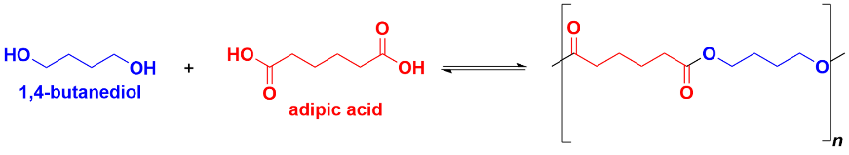
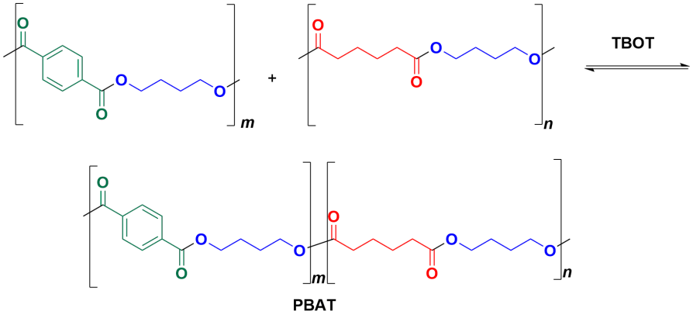
Ex. Polybutylene adipate terephthalate(PBAT)

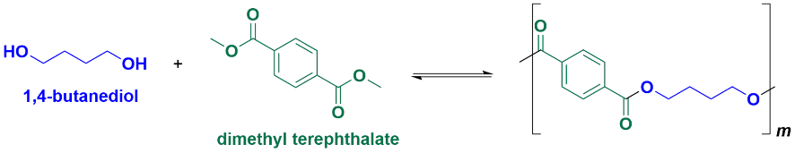
이미지출처-Wikipedia

Polymers synthesized by microorganisms: polyhydroxyalkanoates (PHAs)

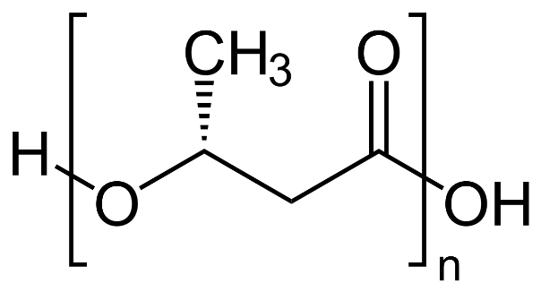
- 통제된 조건에서 특정 미생물의 대사과정에 의해 생성되는 고분자
- 포장에 사용되는 PHA는 2019년 2.1만톤(1억 500만 달러)에서 2024년 3.4만톤(1억 6800만 달러)로 증가할 것으로 예상된 다.
- 생물학적으로 제조된 PHA는 기존의 PET 폴리에스터와 대략 비슷한 물리적 특성을 나타냅니다.
- PHAs 관련 R&D는 4가지 영역에 중점을 두고 진행 중입니다.
  - 저렴하고 쉽게 구할 수 있는 원료 스트림을 사용하여 효율적인 PHA 공정 생성 ex)도시 하수 처리 폐수, 농산물 또는 임산물 작업 폐기물, 쓰레기 등
  - 미생물학 및 유전 공학은 PHA 생산의 선택성과 생산성을 증가시키기 위해 유망한 미생물을 식별하고 유 전적으로 수정하는 작업
  - 대규모 PHA 생산, 분리 및 정제를 위한 설계 최적화를 목표로 하는 화학 공정 활동
  - 최종 사용자의 요구를 경제적으로 충족시키는 PHA 제품을 생산하기 위한 제품 엔지니어링 및 응용 프로 그램 개발

-PHA 주요 개발사 : Full Cycle Bioplastic (US), TianAn Biologic Materials (Chaina), TianJin GreenBio Materials (Chaina), Yield10 Bioscience (US), Danimer Scientific (US)

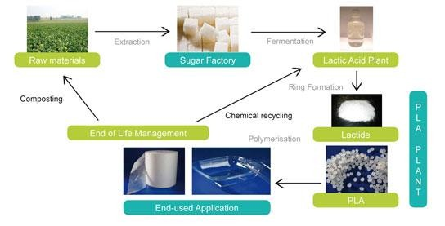Polymers from bio-derived monomers
Polylactic acid (PLA)
- PLA는 상업화를 달성한 최초의 합성 바이오폴리머 중 하나였으며, 바이오플라스틱 시장
의 대부분의 응용분야를 계속 지배하고 있음
- 포장에 사용되는 PLA는 2019년 21만톤 (5억 8,300만 달러)에서 2024년 35만톤(9억
7,200만 달러)로 증가할 것으로 전망됨.
- PLA는 옥수수, 사탕수수, 카사바 및 밀과 같은 식물성 전분에서 발효를 통해 파생됨

Bio-polyolefins
- Bio-PE는 기존의 PE 생산 시설에서 식물성 에틸렌 단량체로부터 합성되며, 이렇게 제조된 Bio-PE의 특성 은 기존의 석유 연료로 제조된 것과 구별할 수 없음
- 포장에 사용되는 Bio-PE 및 PP의 사용량은 2019년 47만톤 (13억 5000만 달러)에서 2024년 95만톤(27억 5000만 달러)로 증가할 것으로 전망됨

사진출처-Bioplastics News

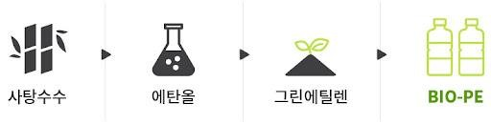
- PLA는 옥수수, 사탕수수, 카사바 및 밀과 같은 식물성 전분에서 발효를 통해 파생됨 _{사진출처-SMCORP}

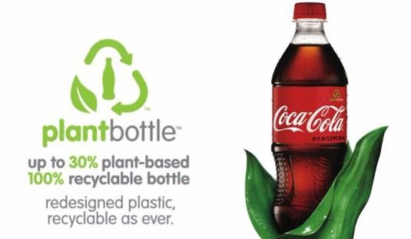
Bio-PET
- Bio-PET는 상업화는 바이오 유래의 에틸렌 글리콜과 석유 기반의 테레프탈산의 조합으로 만들어 짐
- 포장에 사용되는 bio-PET는 2019년 55만톤 (12억 달러)에서 2024년 145만톤(31억 7000만 달러)로 증가 할 것입니다.

사진출처-Coca Cola

Biomonomers
Bio-derived raw materials
단량체
젖산
자원
설탕 또는 전분의 발효
용도
PLA
에틸렌, 프로필렌
에틸렌 글리콜 테레프탈산
FDME, 푸라노에이트
발효된 에탄올로부터 산업적인 화학 전환
발효된 에탄올로부터 산업적인 화학 전환 발효로 인해 생산된 파라자일렌의 산업적인 화학 전환
식물 재료들의 발효 및 산업적인 화학 전환
Bio-PE, bio-PP
30% bio-PET
100% bio-PET
PET를 대체하기 위한 PEF (polyethylene furanoate)

10

플라스틱의 물리적 분해
1980년, 플라스틱 쓰레기 문제에 대한 기술적인 해결책 연구
↓
물리적 열화 촉진을 통한 플라스틱 폐기물 경감
:수분과 햇빛에 장기간 노출되었을 때 특정 폴리에틸렌 필름의 물리적 열화를 촉진하기 위한 녹말 첨가제의 사용
↓
물리적 분해를 활성화 하기 위한 다양한 특수 첨가물 개발
: 금속 산화물과 같은 촉매를 활용하여 산화 분해가 용이한 다양한 고분자 컴포짓 활용
이들이 환경에 미치는 영향에 대한 논란

찬성
  - 물리적 열화/조각화 프로세스는 더 큰 표면적을 노출하여 생분해 프로세스를 가속화한다.
  - 물리적 열화/파편화 프로세스는 폐기된 폐플라스틱과 관련된 일부 위험을 줄이고 가시적인 쓰레기를 줄인다.
  - 특정 첨가제는 원하는 열화율 및 트리거 조건/환경에 대한 제형을
허용할 수 있다.
반대
  - 물리적 분해 과정이 생분해성 및 자연발효 가능성을 향상시킨다는 일부 지지자들의 주장은 오해를 불러일으킬 수 있다.
  - 첨가제로 부터 촉진되는 열화는 재활용 플라스틱의 품질/속성의 저하를 초래할 수 있다.
  - 산화분해에 대한 인식은 사람들이 부주의하게 쓰레기를 버리도록 부추 길 수 있다.

11

산화생분해 플라스틱
-풍화 또는 상업용 퇴비화 시설로 인한 플라스틱 물체의 물리적 분해를 가속화하고 제어하기 위해 탐구된 접근법 중 가장 두드러지는 기술로 금속 기반 첨가 시스템을 사용
-산화분해기술의 개발자이자 핵심 공급자는 EPI Environmental Products Inc (캐나다 밴쿠버, BC)이다.

찬성 반대

- EPI는 TDPA(Tothy Decradable Plastic Additers) 기술로 제조된 산화생분해 플라 스틱 필름을 통해 그 장점을 설명하였다.
- 고분자 재료의 미세한 파편으로 물리적으로 분해
- 대부분의 경우 생분해는 TPDA 처리를 거치지 않은 다른 플라스틱 제품보다 훨 씬 더 빠른 속도로 진행됨
- 대부분의 퇴비화 시간 지침에 따른 생분해는 완료되지 않을 수 있지만, TPDA 함유 플라스틱 물품은 산업 퇴비화 조건에서 물리적으로 분해된다.
- TPDA 함유 플라스틱의 물리적 열화는 일반적으로 잘 관리되는 매립지의 일반 적인 조건에서 빠르게 진행되므로 압축성이 향상되고 매립 물질의 부피가 감소
- 열화가 촉발되는 조건과 그 속도는 TPDA 기술을 사용하여 광범위한 범위에서 제어될 수 있음
- EPI는 TPMA 기술에 의해 촉진되는 물리적 분해와 생분해는 쓰레기(예를 들어 봉지와 포장지)로 버려지기 쉬운 플라스틱 필름 제품과 성장기 말에 분해되어 토 양으로 들어가도록 설계된 특정 농업 필름에서 특히 유용할 수 있다고 설명함
- 산화분해 첨가제의 상업화는 환경 공동체와 플라스틱 산업, 특히 EU 지역에서 상당한 반발을 불러일으켰는데, 이는 세 가지 반대 의견에 초점을 맞춘 것으로 보인다.
- 산화분해 첨가물로 제조된 제품의 공급자들은 이러한 플라스틱의 생분해성과 퇴비성에 대해 입증하지 않고 종종 잘못된 주장을 해왔다.
- 산화분해 촉진 첨가제를 함유한 플라스틱은 플라스틱 재활용 흐름을 오염시켜
재활용 고분자가 나타내는 성능을 허용할 수 없을 정도로 열화시킬 수 있다.
- 버려진 플라스틱의 산화분해에 대한 인식은 부주의한 쓰레기 처리를 장려할 수 있다.

# 일부 지지자들(주로 북미에서)은 이러한 반대 의견의 상당 부분이 유럽의 천연고분자, 재활용, 퇴비화 공동체에서 비롯되었다고 지적한다.

12

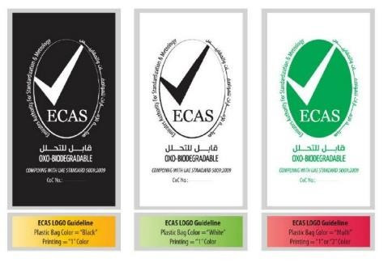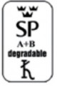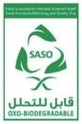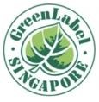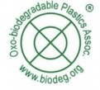Fragmentation/physical degradation 국가 별 반응 및 정책

-2018년 미국 플라스틱산업협회 : 산화분해 첨가제를 포함한 제품의 경우 생분해 및 퇴비화에 대한 주장을 입증하기 어렵다는 입장문 발표. 플라스틱의 생분해/퇴비화와 관련하여 입증되지 않은 주장은 하지 않을 것을 권고함.
US 고분자 공급자, 제형자 및 사용자들이 제 3의 검증을 요구할 것을 권고함.
-EPI : TPDA로 만들어진 플라스틱에 대해 “분해가능” 및 “생분해가능”의 적절한 사용 및 관련 용어에 대한 지침과 면책 사항 발표.
-2015년, Directive 94/62/EC2 : 각국의 일회용 비닐봉투 사용 금지 법률 개정과 동시에 산화분해의 효능 및 그들의 주장을 평가하기 위한 지시사항 발표.
-2018년 1월 : 프랑스와 스페인의 선례를 따라 산화분해 첨가제의 사용과 효능에 대한 주장을 상당히 제한하는 조치를 채택하도록 지침 선고.
EU -2018년 10월 : 플라스틱 제품사용 규제안 채택. 집행위가 제한했던 사용금지 품목에 산화분해성과 폴리스티렌 품목 추가(2020년 이후 전면 사용 금지). “산화분해 플라스틱 용기를 자연분해로 간주하지 않는다.”
-OBPF(Oxo-Biodegradable Plastics Federation) : EC 보고서에서 제기된 여러 가지 지적에 대해 사실상의 오류와 잘못된 결론을 언급하며 반박.
-현재 특정 응용분야에서 산화분해 기술을 사용하는 것과 관련하여 EC와 OBPF가 합의점 모색 중.

UAE 스웨덴 사우디아라비아 싱가포르 영국 한국
그림. 국가별 산화생분해 플라스틱 인증마크
13

Bioplastic for packaging 2015-2024
- Biopolymer type
- End-use application
- Geographic market

14

Biopolymer type

표. 고분자 소재 별 시장 점유율

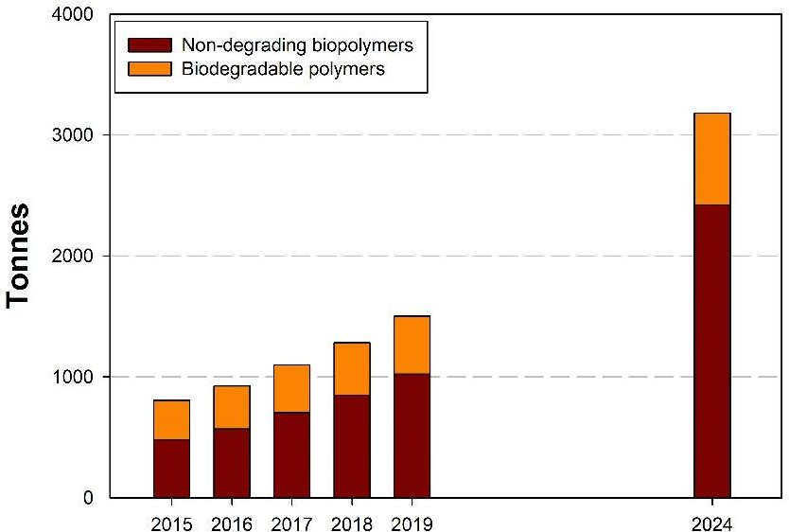
비-생분해 고분자 생분해 고분자

그림. 전세계 바이오 고분자 시장 규모

총 합 Bio-PET
Bio-PE/PP PEF PLA PHA
Aliphatic-aromatic Cellulosics
Starch Others
2015 (%)
100.00
28.08
31.39
0.00
16.75
1.68
7.73
1.64
9.14
3.59
2016 (%)
100.00
29.63
31.87
0.00
16.17
1.61
7.29
1.47
8.45
3.52
2017 (%)
100.00
32.03
31.72
0.23
15.44
1.54
6.83
1.27
7.57
3.39
2018 (%)
100.00
34.33
31.54
0.19
14.68
1.47
6.43
1.13
6.93
3.28
2019 (%)
100.00
36.65
31.24
0.17
13.98
1.40
6.08
1.00
6.31
3.18
2024f (%)
100.00
45.81
29.92
0.47
11.04
1.06
4.28
0.57
4.07
2.79


고분자 소재 별 연평균 성장률 (%)
연평균 성장율 (%)
- 환경 보호에 대한 부담이 기업에게 가해지며, 점점 기업들이 환경 친화적인 고분자를 포장재료로
채택하기 시작함.
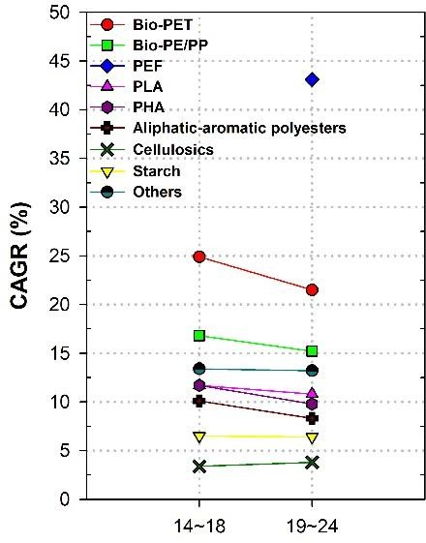
- 바이오 고분자는 생물유래 비-생분해 고분자와 특정 조건에서 분해가 진행되는 고분자들로 나뉜 다.
- 바이오 고분자 의 절대적인 시장크기는 작지만, 급속도로 성장하는 시장임
- 포장에 사용되는 바이오 플라스틱은 현재와 미래 모두 Bio-PET와 Bio-PP가 주도할 것으로 예상
됨
- Polyethylene 2,5-furandicarboxylate (PEF)는 현재 파일럿 단계에 있으며 2024년에는 개발 완 료 후, 시장에 출시될 것으로 예상됨.

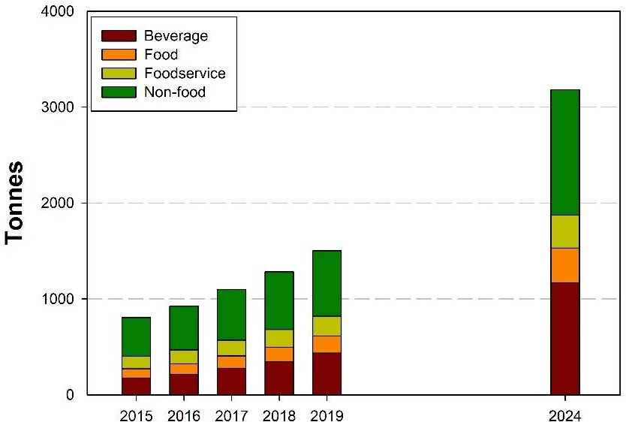
End-use application

표. 최종 용도 별 시장 점유율
% Beverage Food Foodservice Non-food Total

그림. 용도 별 바이오 고분자 시장 규모
2015
2016
2017
2018
2019
2024f
22
23.2
25.1
27
29
36.7
11.7
11.7
11.5
11.6
11.7
11.4
16.4
15.8
15
14.5
13.8
10.7
49.9
49.3
47.6
46.8
45.5
41.2
100
100
100
100
100
100

최종 용도 별 연평균 성장률 (%)
연평균 성장율 (%)

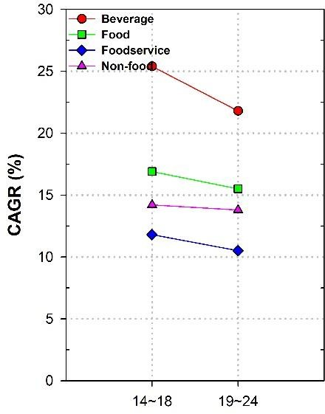
- 바이오 플라스틱은 기존 석유 기반 비생분해 고분자에 비해 급속도로 시장이 성장 중.
- 음료 포장은 기업들이 Bio-PET를 채택함에 따라 시장 성장률이 높다.
- 기존 석유 기반 비생분해 고분자를 대체하려는 움직임은, 각국의 규제, 이에 따른 시장의 요구, 바 이오 플라스틱 산업 규모의 확장 및 바이오 플라스틱만의 특수한 기능에서 기인함.
- 음식서비스는 공항, 기차역 등과 같은 대규모 상업시설 및 학교나 병원 등의 단체에서 불가피하
게 사용되는 일회용품을 바이오플라스틱으로 대체하기 때문에 시장 성장이 지속되고 있다.

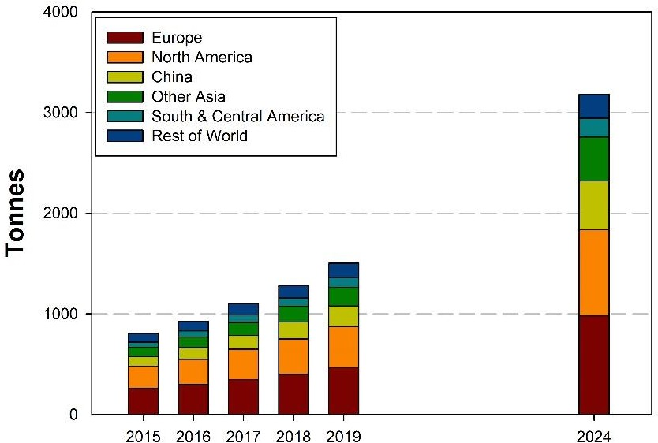
Geographic market

표. 지리학적 시장 점유율
% 2015 2016 2017 2018 2019 2024
Total 100.00 100.00 100.00 100.00 100.00 100.00
Europe 31.99 31.99 31.59 31.19 30.78 30.79
North America 27.50 27.40 27.29 27.34 27.40 26.93
China 12.02 12.33 12.71 13.11 13.51 15.18
Other Asia 11.21 11.49 11.77 12.04 12.36 13.76

그림. 지리학적 시장 별 바이오 고분자 시장 규모 지리학적 시장 별 연평균
성장률 (%)
South & Central America
Rest of World
6.58
10.72
6.51
10.28
6.57
10.07
6.39
9.92
6.21
9.74
5.82
7.52

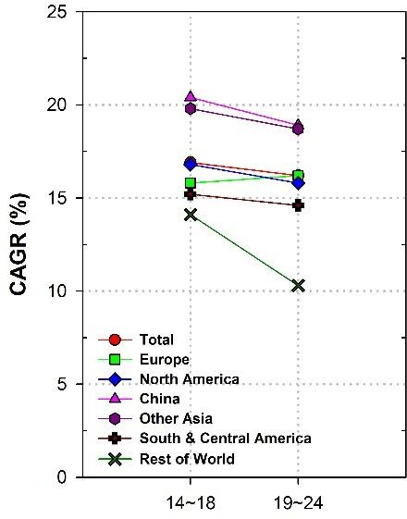
  - 유럽과 미국을 중심으로 포장 소재를 바이오 고분자로 대체가 진행 되어 시장 점유율이 두 지역에 서 가장 높게 나타남.
  - 중국과 인도는 유럽과 미국의 트렌드에 발맞추기 위해 바이오 고분자의 시장이 급속도로 성장 중.
연평균 성장율 (%)
  - 유럽은 플라스틱 폐기물에 대한 규제 등으로 포장 재질에 바이오 고분자 적용이 중요해짐.
  - 중국이 Bio-ethylene, Bio-ethylene glycol 생산에 참여함에 따라 포장에서 바이오 고분자 점유율 이 높아질 것으로 예상됨.

